我使用的路由器是我使用树莓派2B自己改造的智能路由器，如果想看具体实现步骤课参考：

1. **路由器上安装python**

这一步最好是在家里使用家里不用登陆的宽带进行下载安装，因为

### 下载drcom\_d\_config.py latest-wired.py

### 下载地址如下：[https://github.com/drcoms/drcom-generic](https://github.com/drcoms/drcom-generic" \t "_blank)

### 配置drcom

* 打开Wireshark
* 捕获->接口选择->以太网
* 然后打开drcom 登录并保持一分钟左右在线（这个很重要 否则下一步不能正常进行），然后注销掉客户端，停止捕获。
* 文件->另存为 dr.pcapng
* 将drcom\_d\_config.py与刚刚截获的包放在同一个目录下
* 进入<https://drcoms.github.io/drcom-generic/>，选择上传刚刚抓的包,然后保存会自动生成一个配置文件drcom.conf。
* 用notapad++打开**latest-wired.py，**把drcon.conf中的内容覆盖掉lastest-wired.py中的#CONFIG#段落的内容。同时记录下配置中的IP地址。
* 用winscp使用scp协议连接路由器，然后把**latest-wired.py**放在路由器的/usr/bin下。

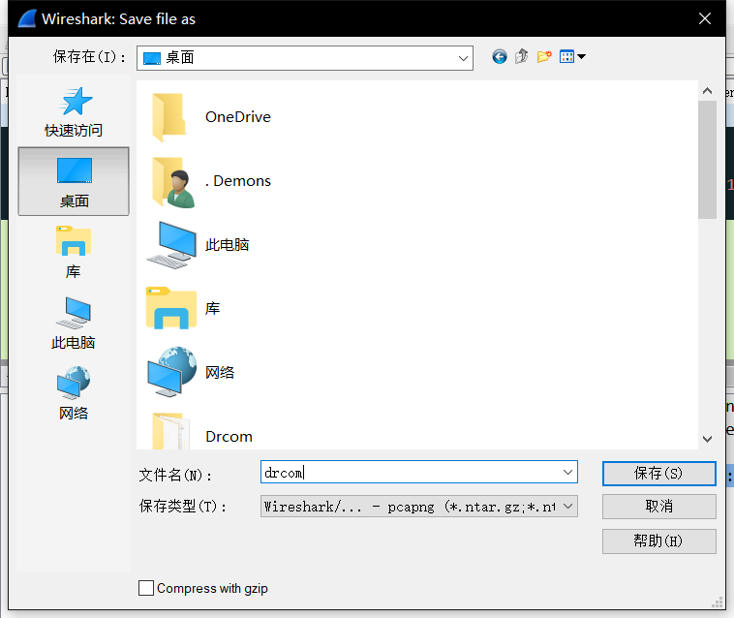

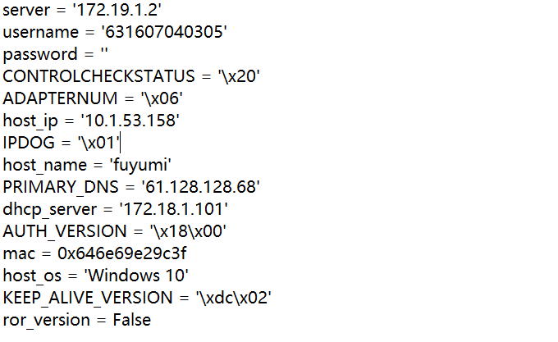

### 测试

先在电脑上测试下latest-wired.pyDr.Com官方客户端软件完成登录认证。  
测试前要先修改latest-wired.py中IS\_TEST=False这一行，将赋值改为True。  
在电脑上运行latest-wired.py看是否能上网，能上网就成功了，只要把这个脚本放到路由器上运行就可以抛开电脑由路由器自行完成校园网接入了。(注意测试时使用python2)

### Drcom装入路由器

### 用WinSCP以scp登录树莓派，将latest-wired.py上传到路由器的/usr/bin/里，改名为drcom（记得改回IS\_TEST= False），并且给予执行权限（右键->属性->八进制表后面的数字改为777）。

### 将前面创建好的drcom.conf上传到路由器的/etc/目录。

### 设置drcom开机自启。

### 在/etc中有一个rc.local文件，每次树莓派开机会自动执行这个文件中的内容，所以在文件中的exit 0前加入sleep 10 && python /usr/bin/drcom。

### 

### 

### 注意一定要写完整，不然drcom会运行不正确。

### 然后reboot一下，只要树莓派的指示灯（红色的）在闪动，我们就能成功上网了。